«Источники способностей и дарований детей – на кончиках их пальцев».
(В. А. Сухомлинский)

Развитие мелкой моторики находится в тесной связи с развитием речи и мышления ребенка, поэтому работа по ее совершенствованию должна начинаться задолго до того, как ребенок пойдет в школу.

Для тренировки мелкой моторики в домашних условиях можно предложить детям следующие игры и упражнения:

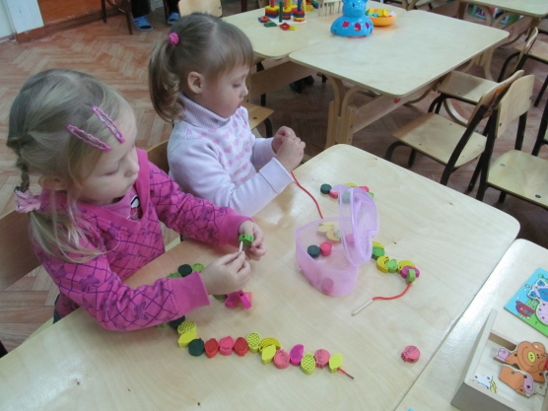
- различного вида и размеров мозаику, конструкторы и пирамидки;
- разного вида шнуровку;
- пособия по застегиванию пуговиц различной величины и формы;
- кнопок, крючков;
- наборы веревок различной толщины для завязывания и развязывания узелков;
- цветные клубочки ниток для перемотки и плетения;
- наборы мелких игрушек для узнавания наощупь;
- палочки для составления узоров по образцу;
- складывание матрешек;
- рисование различными материалами (ручкой, карандашом, мелом, цветными мелками, акварелью и т.д.);
- различные виды предметов пальчикового театра;
- лепка из пластилина или теста;
- пальчиковые игры.

Особую роль в развитии мелкой моторики и подготовке ребенка к школе играет формирование графомоторных навыков. К ним относится умение правильно держать карандаш или ручку, способность без напряжения рисовать различные графические элементы. Кроме того, техника письма требует хорошо развитого внимания, зрительной координации, ориентировки на листе бумаги. Для подготовки ребенка к письму можно использовать раскраски, штриховки, обводки, упражнения на срисовывание, дорисовывание недостающих деталей или незаконченных рисунков, задания на ориентировку в пространстве.

Таким образом, вы поможете ребенку овладеть навыками, необходимыми для обучения в школе.

